Консультация для родителей
«Играйте вместе с детьми»
Родители знают, что дети любят играть, поощряют их самостоятельные игры, покупают игрушки. Но не все при этом задумываются, каково воспитательное значение детских игр. Они считают, что игра служит для забавы, для развлечения ребёнка.
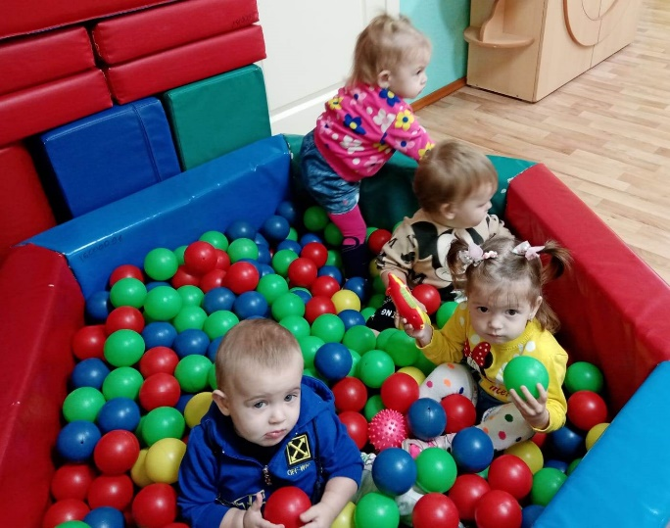
Совместные игры родителей с детьми духовно и эмоционально обогащают детей, удовлетворяют потребность в общении с близкими людьми, укрепляют веру в свои силы.
Дорогие родители, очень важно, чтобы вы играли вместе со своими детьми. Игра детей не возникает стихийно, она складывается под руководством взрослого и в совместной деятельности с ним. В будущем, когда они усвоят навык игры, то смогут делать это сами. В организации игр главными вопросами являются два: во что играть и как. Переносите в игру все, что окружает маленького ребенка. А вот как играть, многие родители не знают. В этом вам помогут следующие рекомендации.
Играя с ребенком, опуститесь рядом с ним, чтобы вы были с ним на одном уровне. Тем самым вы показываете, что в игре вы на равных.
Подберите для игры яркие красивые игрушки. Их не должно быть слишком много, иначе детское внимание будет рассеиваться. Учитывайте размер игрушек. Слишком большие или слишком маленькие будут неудобны маленькому ребенку.
Покупая новую игрушку, обязательно покажите, как ребенку в нее играть. Не умея в нее играть, малыш быстро утратит к подарку интерес.
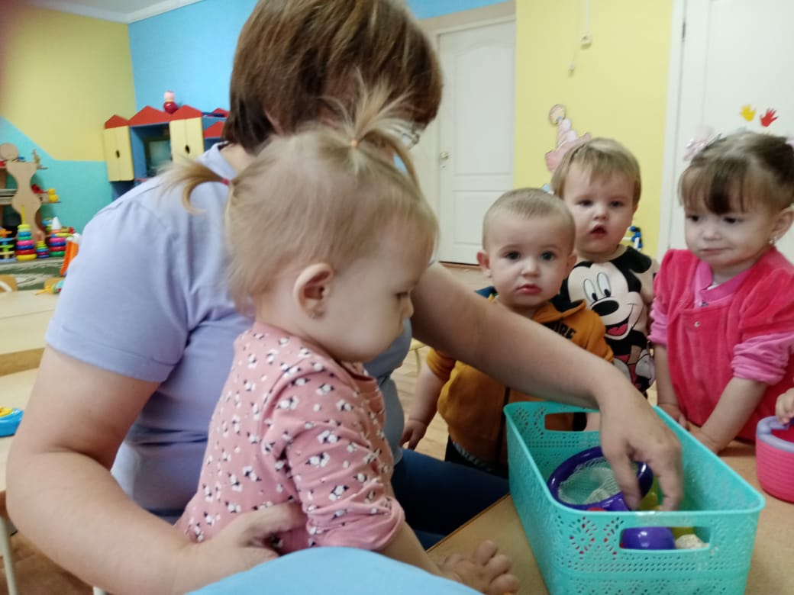
Постепенно сокращайте свое участие в игре. Давайте ребенку возможность проявить свою активность.
Озвучивайте все ваши действия. Игра не должна проходить в тишине. Новые звуки, слова, жесты стимулируют ребенка к активной речи.
Подберите «правильное» время для игры. Малыш не должен хотеть спать или есть, быть чем-то расстроенным. Лучше всего выделить специальное время в режиме дня именно для игр.
Повторяйте игры. Ребенок может не сразу полюбить игру или запомнить правила. А когда игра уже хорошо усвоена, начинайте фантазировать. Можно поменять героев игры или предметы, а можно изменить последовательность. Тем самым поднадоевшая игра вновь станет интересной ребенку.
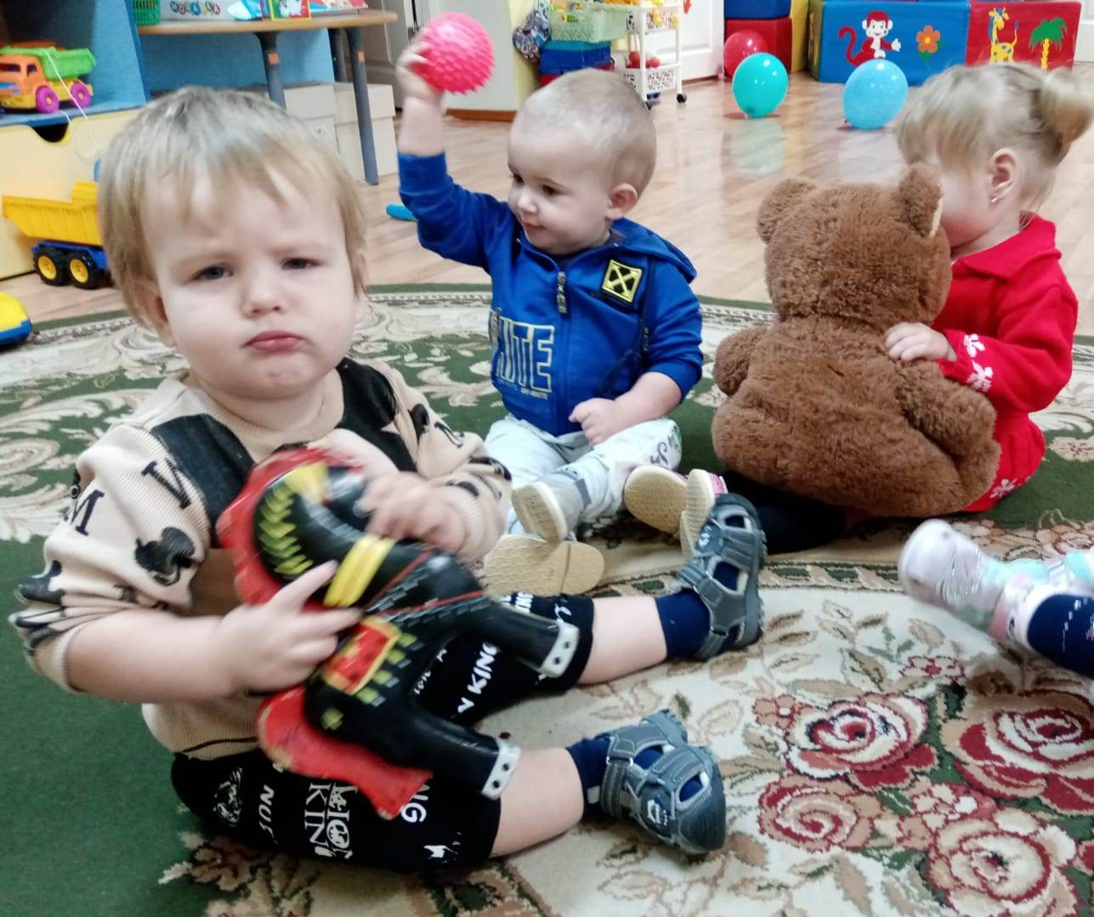
Одним из важных педагогических условий, способствующих развитию игры маленького ребёнка, является подбор игрушек по возрасту. Для малыша игрушка – центр игры, материальная опора. Она наталкивает его на тему игры, рождает новые связи, вызывает желание действовать с ней, обогащает чувственный опыт. Но игрушки, которые нравятся взрослым, не всегда оказывают воспитательное значение для детей. Иногда простая коробка из-под обуви ценнее любой заводной игрушки. Коробка может быть прицепом для машины, в которой можно перевозить кубики, солдат, кирпичики, или устроить в коробке коляску для кукол.
В игровом хозяйстве ребёнка должны быть разные игрушки: сюжетно-образные (изображающие людей, животных, предметы труда, быта, транспорт и др., двигательные (различные каталки, коляски, мячи, скакалки, спортивные игрушки, строительные наборы, дидактические (разнообразные башенки, матрёшки, настольные игры).
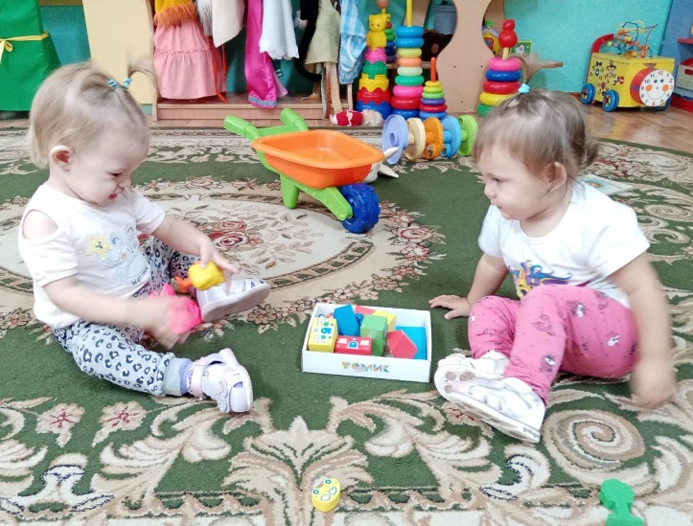
Приобретая игрушку, важно обращать внимание не только на новизну, привлекательность, стоимость, но и на педагогическую целесообразность. Мягкие игрушки, изображающие людей и животных, радуют детей своим привлекательным видом, вызывают положительные эмоции, желание играть с ними, особенно если взрослые с ранних лет приучают беречь игрушки, сохранять их опрятный вид. Эти игрушки оказываются первыми помощниками детей в приобретении опыта общения с окружающими детьми и взрослыми. Если у ребёнка нет сестёр и братьев, то игрушки фактически являются его партнёрами по играм, с которыми он делит свои горести и радости. Игры со строительным материалом развивают у детей чувство формы, пространства, цвета, воображение, конструктивные способности. Иногда взрослым надо помочь так построить ту или иную постройку, вместе подумать, какие детали нужны, какого цвета, как закрепить, чем дополнить недостающие конструкции, как использовать постройку в игре.
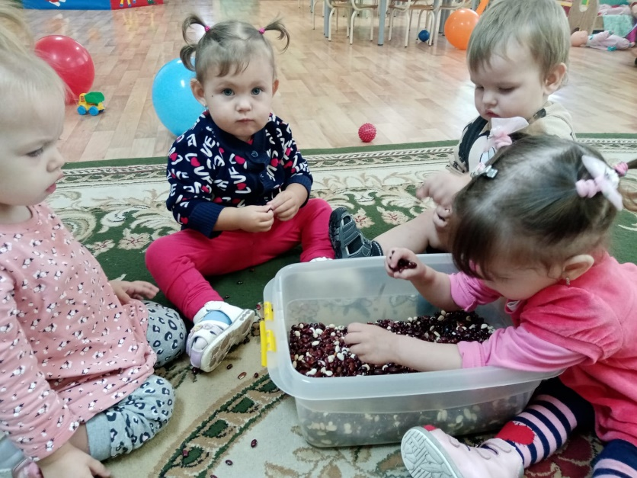
Ребёнок очень рад минутам, подаренным ему родителями в игре. Общение в игре не бывает бесплодно для малыша. Чем больше выпадает дорогих минут в обществе близких ему людей, тем больше взаимоотношения, общих интересов, любви между ними в дальнейшем.
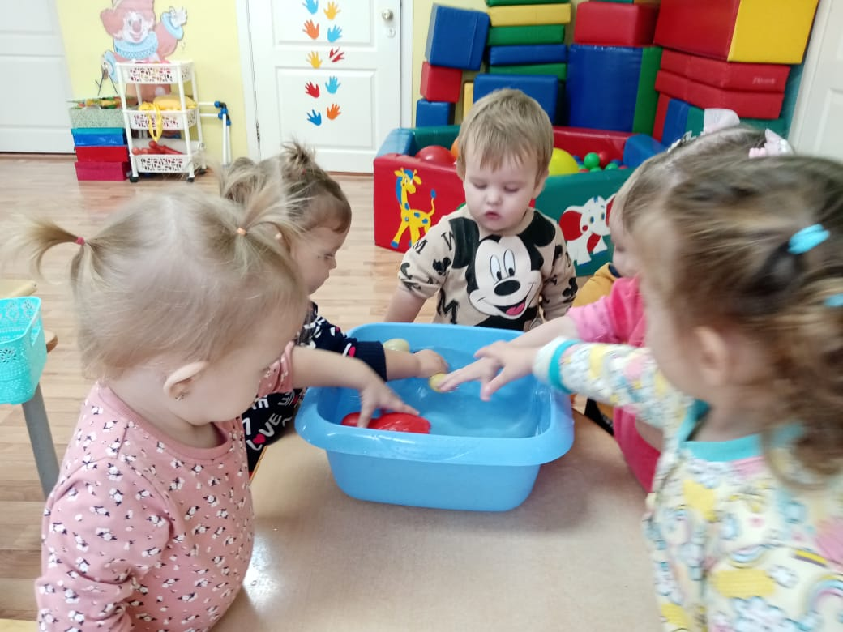
Только в игре с партнерами (взрослыми и детьми) ребенок может научиться сотрудничеству, взаимопомощи, сострадательности. Согласитесь, на эти качества теперь дефицит, но они не утратили своей ценности в обществе. Что, как не особое внимание взрослых к проявлению гуманных, а не эгоистичных отношений ребенка в игре, может помочь воспитанию высоко духовной личности уже с дошкольной поры.
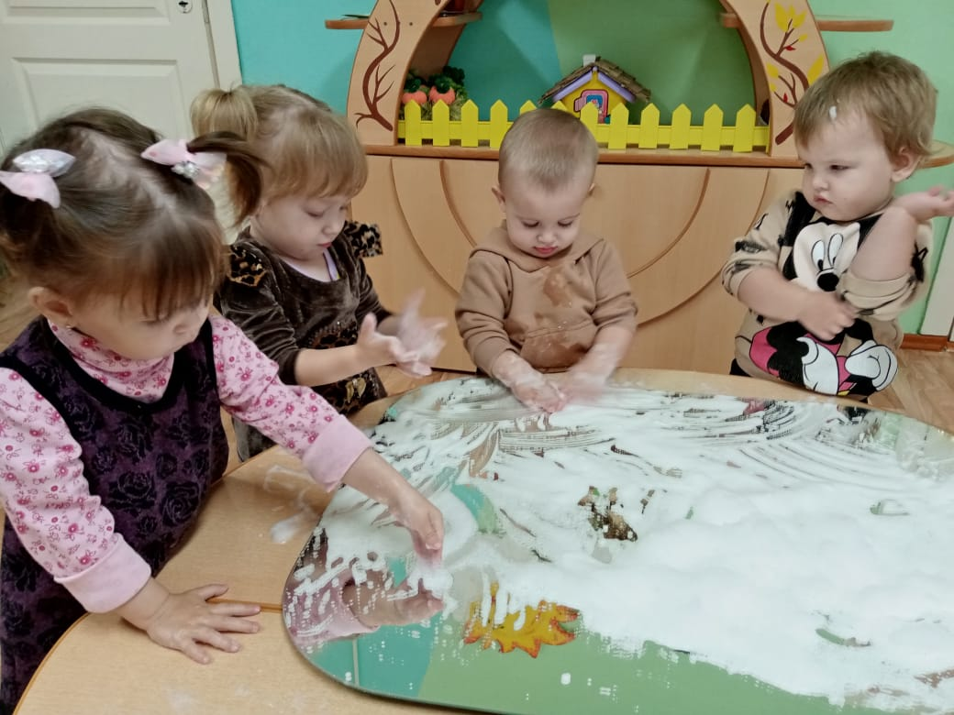
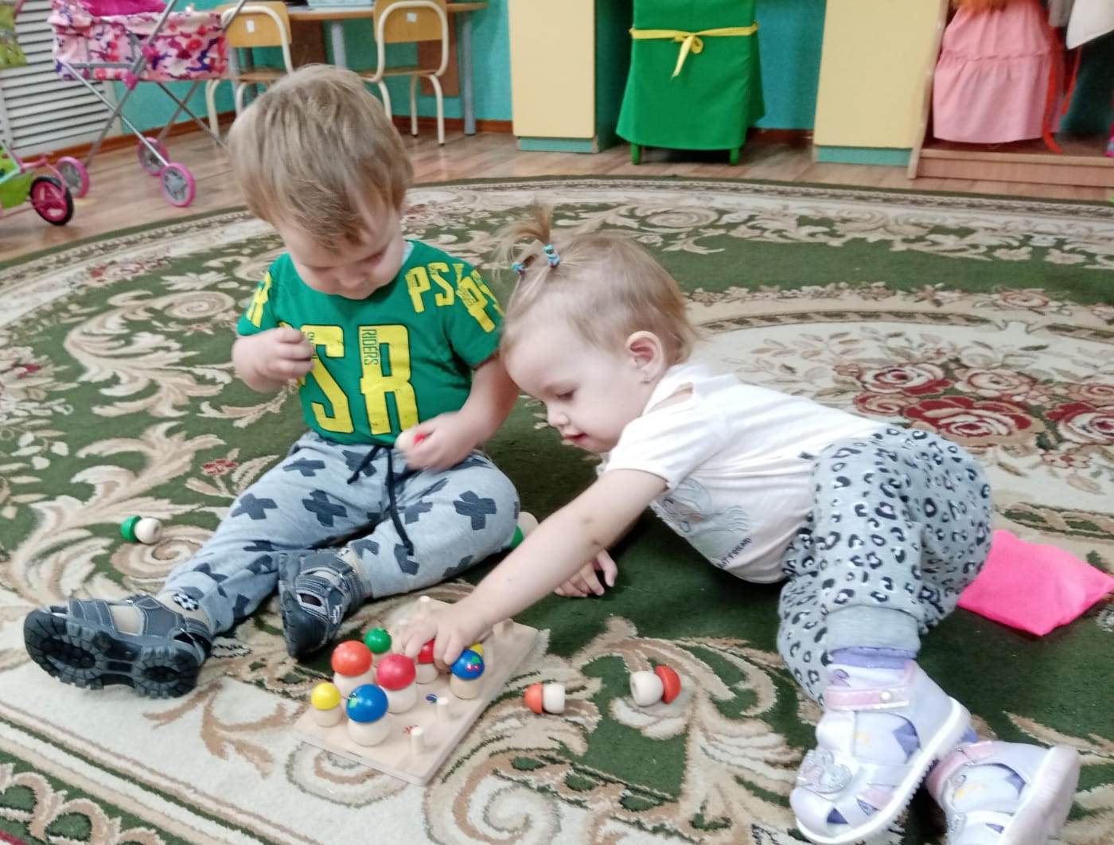
Современный ребенок страдает от недостатка игровой деятельности, прежде всего потому, что изменилось общественное родительское отношение к игре. Стремление родителей к раннему обучению, ограниченность общения с ребенком в повседневной жизни, отсутствие навыков игрового общения с ребенком на разных этапах его развития приводит к тому, что прекрасный и удивительный мир игры становиться неким волшебным островом, куда в бушующем океане современности удается попасть немногим большим и маленьким счастливцам.
Дорогие родители, пожалуйста, помните: одна из главных детских потребностей – это общение с родителями. Если его не хватает, то развитие ребенка искажается. Интересных вам совместных игр!

